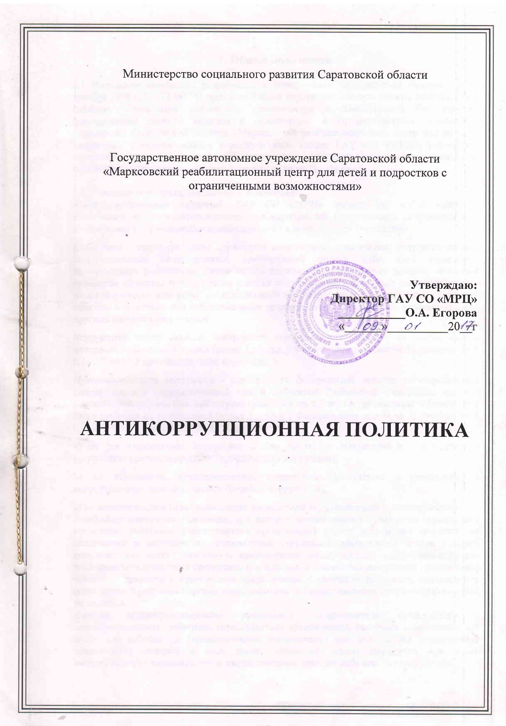
1. Общие положения

1.1 Настоящее положение разработано в соответствии Федеральным законом от 25 декабря 2008 г. N 273-ФЗ "О противодействии коррупции" в целях защиты прав и свобод граждан, обеспечения законности, правопорядка и общественной безопасности; формирования единого подхода к обеспечению в государственном автономном учреждении Саратовской области «Марксовский реабилитационный центр для детей и подростков с ограниченными возможностями» (далее ГАУ СО «МРЦ») работы по профилактике и противодействию коррупции; определения основных принципов организации мер противодействия коррупции (далее Положение)

1.2 Основные понятия применяемые в положении:
Антикоррупционная политика ГАУ СО «МРЦ» представляет собой комплекс взаимосвязанных принципов и конкретных мероприятий, направленных на профилактику и пресечение коррупционных правонарушений в деятельности учреждения.
Коррупция - злоупотребление служебным положением, дача взятки, получение взятки, злоупотребление полномочиями, коммерческий подкуп либо иное незаконное использование физическим лицом своего должностного положения вопреки законным интересам общества и государства в целях получения выгоды в виде денег, ценностей, иного имущества или услуг имущественного характера, иных имущественных прав для себя или для третьих лиц либо незаконное предоставление такой выгоды указанному лицу другими физическими лицами.
Коррупцией также является совершение перечисленных действия от имени или в интересах юридического лица (пункт 1 статьи 1 Федерального закона от 25 декабря 2008 г. N 273-ФЗ "О противодействии коррупции").
Противодействие коррупции - деятельность федеральных органов государственной власти, органов государственной власти субъектов Российской Федерации, органов местного самоуправления, институтов гражданского общества, организаций и физических лиц в пределах их полномочий (пункт 2 статьи 1 Федерального закона от 25 декабря 2008 г. N 273-ФЗ "О противодействии коррупции"):
а) по предупреждению коррупции, в том числе по выявлению и последующему устранению причин коррупции (профилактика коррупции);
б) по выявлению, предупреждению, пресечению, раскрытию и расследованию коррупционных правонарушений (борьба с коррупцией);
в) по минимизации и (или) ликвидации последствий коррупционных правонарушений.
Конфликт интересов - ситуация, при которой личная заинтересованность (прямая или косвенная) работника (представителя организации) влияет или может повлиять на надлежащее исполнение им должностных (трудовых) обязанностей и при которой возникает или может возникнуть противоречие между личной заинтересованностью работника (представителя организации) и правами и законными интересами организации, способное привести к причинению вреда правам и законным интересам, имуществу и (или) деловой репутации организации, работником (представителем организации) которой он является.
Личная заинтересованность работника (представителя организации) - заинтересованность работника (представителя организации), связанная с возможностью получения работником (представителем организации) при исполнении должностных обязанностей доходов в виде денег, ценностей, иного имущества или услуг имущественного характера, иных имущественных прав для себя или для третьих лиц.

1.3 Антикоррупционная группа (комиссия по противодействию коррупции, соблюдению требований к служебному поведению и урегулированию конфликта интересов, а также совершенствованию нормативно-правовых актов, реализации мероприятий антикоррупционной политики) (далее - Группа) в ГАУ СО «МРЦ» является постоянно действующим совещательным органом, созданным для обеспечения взаимодействия в процессе реализации антикоррупционной политики в ГАУ СО «МРЦ».
1.4 Основополагающим нормативным правовым актом в сфере борьбы с коррупцией является Федеральный закон от 25 декабря 2008 г. N 273-ФЗ "О противодействии коррупции".

2. Цели и задачи антикоррупционной политики.
Основные принципы противодействия коррупции в ГАУ СО «МРЦ»

2.1 Целью антикоррупционной политики является обеспечение системы мер по противодействию коррупции; формирование единого подхода к обеспечению работы по профилактике и противодействию коррупции.
Задачи антикоррупционной политики:
-разработка мер противодействия коррупции в ГАУ СО «МРЦ»
-повышение правосознания в противодействии коррупции работников ГАУ СО «МРЦ»
-снижение риска вовлечения работников в коррупциногенную деятельность
-обеспечение ответственности за коррупционные проявления

2.2 Система мер противодействия коррупции в ГАУ СО «МРЦ» основывается на следующих ключевых принципах:
1. Принцип соответствия антикоррупционной политики законодательству и общепринятым нормам.
Соответствие реализуемых антикоррупционных мероприятий Конституции Российской Федерации, законодательству Российской Федерации, Саратовской области, министерства социального развития области и иным нормативным правовым актам, применимым к организации.
2. Принцип личного примера руководства.
Ключевая роль руководителя в формировании культуры нетерпимости к коррупции и в создании внутриорганизационной системы предупреждения и противодействия коррупции.
3. Принцип вовлеченности работников.
Информированность работников о положениях антикоррупционного законодательства и их активное участие в формировании и реализации антикоррупционных стандартов и процедур.
4. Принцип соразмерности антикоррупционных процедур риску коррупции.
Разработка и выполнение комплекса мероприятий, позволяющих снизить вероятность вовлечения в коррупционную деятельность, осуществление с учетом существующих в деятельности ГАУ СО «МРЦ» коррупционных рисков.
5. Принцип эффективности антикоррупционных процедур.
Применение антикоррупционных мероприятий, которые обеспечивают простоту их реализации и приносят значимый результат.
6. Принцип ответственности и неотвратимости наказания.
Неотвратимость наказания для работников учреждения вне зависимости от занимаемой должности, стажа работы и иных условий в случае совершения ими коррупционных правонарушений в связи с исполнением трудовых обязанностей, а также персональная ответственность руководства организации за реализацию внутриорганизационной антикоррупционной политики.
В соответствии с пунктом 8 перечня поручений Президента Российской Федерации по итогам заседания Совета при Президенте Российской Федерации по противодействию коррупции 30 октября 2013 г., утвержденного Президентом Российской Федерации 14 ноября 2013 г. № Пр-2689, предусмотрено обеспечение персональной ответственности руководителей всех уровней за состояние антикоррупционной работы в возглавляемых ими органах и подразделениях.
7. Принцип постоянного контроля и регулярного мониторинга.
Регулярное осуществление мониторинга эффективности внедренных антикоррупционных стандартов и процедур, а также контроля за их исполнением.

- Порядок реализации антикоррупционной политики ГАУ СО «МРЦ»
3.1 Общие подходы к разработке и реализации антикоррупционной политики:
в разработке и реализации документов по антикоррупционной политики выделяются следующие этапы:
- разработка и утверждение мер антикоррупционной политики;
- информирование работников о реализации антикоррупционных мер;
- анализ применения антикоррупционной политики.

3.2 Разработка локальных актов по антикоррупционной политике осуществляется на принципах действующего федерального и областного законодательства, нормативных правовых документов, рекомендаций по вопросам реализации антикоррупционной политики учредителя. В ГАУ СО «МРЦ» разработку осуществляет заместитель директора с обязательным согласованием антикоррупционной группы. Локальный акт утверждается приказом руководителя и является обязательным к исполнению работниками ГАУ СО «МРЦ»
3.3 Утвержденная антикоррупционная политика доводится до сведения всех работников учреждения с обязательной регистрацией в журнале.
3.4Утвержденная политика подлежит непосредственной реализации и применению в деятельности учреждения. Руководитель обеспечивает поддержку антикоррупционных мероприятий и инициатив, выступает гарантом выполнения в организации антикоррупционных правил и принципов.
3.5 Мониторинг хода и эффективности реализации антикоррупционной политики и плана мероприятий антикоррупционной политики определяется в сроки, утвержденные приказом министерства социального развития области от 26.04.2013 г. № 344. Заместитель директора представляет ежеквартально отчет в министерство социального развития области.
3.6 Пересмотр принятой антикоррупционной политики может проводиться в таких случаях, как внесение изменений в ТК РФ и законодательство о противодействии коррупции, изменение организационно-правовой формы организации и т.д. Все внесенные изменения утверждаются локальным нормативным актом учреждения и направляются в министерство социального развития области.

4.Область применения антикоррупционной политики, функциональные обязанности лиц, участвующих в реализации антикоррупционной политики
4.1 В учреждении за реализацию антикоррупционной политики, обеспечение выполнения основных принципов организации мер противодействия коррупции назначается ответственное лицо- заместитель директора.
4.2 В реализации выполнения мер по антикоррупционной политике участвуют следующие должностные лица- ответственные лица: директор, заместитель директора, главный бухгалтер, начальник отдела планирования и исполнения бюджета, начальник хозотдела, заведующий отделением: социально-реабилитационной помощи, медико-социальной реабилитации, психолого-педагогической помощи, диагностики и разработки программ социальной реабилитации, старшая медицинская сестра, медицинская сестра диетическая, специалист по кадрам, делопроизводитель. Должностные лица входят в состав антикоррупционной группы (комиссия по соблюдению требований к служебному поведению и урегулированию конфликта интересов, а также совершенствованию нормативно-правовых актов, реализации мероприятий антикоррупционной политики).

4.3 Обязанности работников Учреждения.

Все работники ГАУ СО «МРЦ обязаны:
соблюдать и выполнять мероприятия по антикоррупционной политике.
воздерживаться от совершения и (или) участия в совершении коррупционных правонарушений в интересах или от имени Учреждения;
воздерживаться от поведения, которое может быть истолковано окружающими как готовность совершить, или участвовать в совершении коррупционного правонарушения в интересах или от имени Учреждения;
незамедлительно информировать непосредственного руководителя/лицо, ответственное за реализацию антикоррупционной политики/руководство Учреждения о случаях склонения работника к совершению коррупционных правонарушений;
незамедлительно информировать непосредственного начальника/лицо, ответственное за реализацию антикоррупционной политики/руководство Учреждения о ставшей известной работнику информации о случаях совершения коррупционных правонарушений другими работниками, контрагентами Учреждения или иными лицами;
сообщить непосредственному начальнику или иному ответственному лицу о возможности возникновения либо возникшем у работника конфликте интересов.
Работники Учреждения, независимо от занимаемой должности, несут ответственность, предусмотренную действующим законодательством Российской Федерации, за соблюдение принципов и требований настоящей Антикоррупционной политики.

4.4 Деятельность антикоррупционной группы.
Антикоррупционная группа в ГАУ СО «МРЦ» является постоянно действующим совещательным органом, созданным для обеспечения взаимодействия в процессе реализации антикоррупционной политики в ГАУ СО «МРЦ». Правовую основу деятельности Группы составляют Конституция Российской Федерации, нормативные правовые акты иных федеральных органов государственной власти, Устав.
Основные функции Группы являются:
участие в разработке и реализации антикоррупционных мероприятий, оценка их эффективности;
организация и проведение антикоррупционной пропаганды;
подготовка предложений по вопросам борьбы с коррупцией.
Порядок работы Группы:
Заседания Группы проводится по мере необходимости, но не реже 2 раз в год.
Решения Группы принимаются на заседании простым большинством голосов от общего числа присутствующих на заседании членов Группы,
оформляются протоколом и вступают в силу после утверждения. При равенстве голосов голос председателя Группы является решающим. Члены Группы обладают равными правами при принятии решений, не вправе разглашать сведения, ставшие им известны в ходе работы группы. Каждый член Группы, не согласный с решением комиссии, имеет право изложить письменно свое особое мнение по рассматриваемому вопросу, которое подлежит обязательному приобщению к протоколу заседания комиссии.
В случае необходимости решения Группы могут быть приняты в форме приказа руководителя. Решения Группы доводятся до сведения всех заинтересованных лиц, органов и организаций.
Основанием для проведения внеочередного заседания Группы является информация о факте коррупции в ГАУ СО «МРЦ» должностных лиц или граждан, организаций правоохранительных органов, судебных или иных государственных органов.
Поступившая информация рассматривается Группой, если она представлена в письменном виде и содержит следующие сведения: фамилию, имя, отчество; описание факта коррупции, данные об источнике информации.
По результатам проведения внеочередного заедания, Группа предлагает принять решение о проведении служебной проверки работника структурного подразделения, в котором зафиксирован факт коррупции.

4.5 Уведомления о фактах обращения в целях склонения к совершению коррупционных правонарушений проводятся на основании разработанного положения о порядке уведомления о фактах обращения в целях склонения к совершению коррупционных правонарушений.

